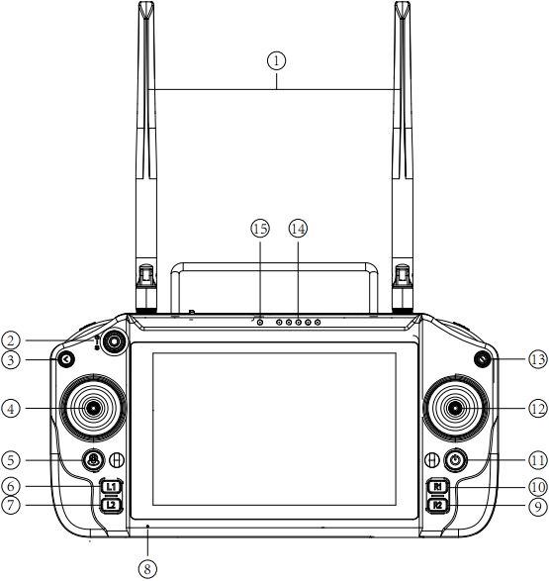
图一 遥控正面
序号 | 注释 | 序号 | 注释
1 | 2.4G/5.8G天线 | 9 | 按键R2
2 | 三档开关 | 10 | 按键R1
3 | 返回键 | 11 | 开机键
4 | 左摇杆X1、Y1 | 12 | 右摇杆 X2、Y2
5 | Home按键 | 13 | 暂停键
6 | L1按键 | 14 | 充电指示灯
7 | L2按键 | 15 | 对频指示灯
8 | 麦克风

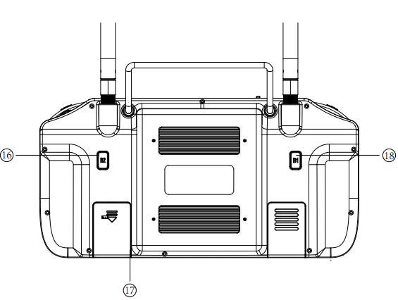
图二 遥控背面
序号 | 注释 | 序号 | 注释
16 | 按键B2 | 18 | 按键B1
17 | SIM卡插口

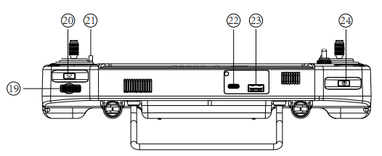
图三 遥控顶面
序号 | 注释 | 序号 | 注释
19 | 左肩波轮 | 22 | TYPE-C接口
20 | 右肩按键 | 23 | USB接口
21 | 挂绳接口 | 24 | 左肩按键

遥控器 SBUS 通道与按键/摇杆对应关系
说明：以下 1050、1500、1950 为遥控器配置的通道标称值。ECU 端读取到的是 SBUS 解码后的原始值，实际显示数值可能存在比例差异，应以通道的低位、中位、高位状态进行判断。
CH1 对应右摇杆左右方向。摇杆回中时，通道值为 1500；向左拨至极限时，通道值为 1050；向右拨至极限时，通道值为 1950。
CH2 对应右摇杆上下方向。摇杆回中时，通道值为 1500；向上拨至极限时，通道值为 1050；向下拨至极限时，通道值为 1950。
CH3 对应左摇杆上下方向，用于油门控制。该摇杆为非回中式摇杆，松手后保持当前位置。向下拨至极限时为油门低位，通道值为 1050；向上拨至极限时为油门高位，通道值为 1950。
CH4 对应左摇杆左右方向。摇杆回中时，通道值为 1500；向左拨至极限时，通道值为 1050；向右拨至极限时，通道值为 1950。
CH5 对应三档开关。开关上拨时，通道值为 1950；开关位于中间档时，通道值为 1500；开关下拨时，通道值为 1050。
CH6 对应 HOME 键，且 HOME 键带有状态指示灯。该按键具有低位、中位和高位三个状态，分别对应 1050、1500、1950。长按 HOME 键可使通道回到中位 1500；此时按键指示灯闪烁。通道处于 1050 时，指示灯熄灭；通道处于 1950 时，指示灯常亮。
HOME 键的切换规则如下：当当前状态为 1050 时，长按后进入 1500；随后再次短按，通道切换至 1950。当当前状态为 1950 时，长按后进入 1500；随后再次短按，通道切换至 1050。
CH7 对应 L2 按键。该按键具有 1050、1500、1950 三个状态。长按 L2 键可使通道回到中位 1500。若当前状态为 1050，长按后进入 1500，随后再次短按切换至 1950；若当前状态为 1950，长按后进入 1500，随后再次短按切换至 1050。
CH8 对应左肩按键。该按键具有 1050、1500、1950 三个状态。长按左肩按键可使通道回到中位 1500。若当前状态为 1050，长按后进入 1500，随后再次短按切换至 1950；若当前状态为 1950，长按后进入 1500，随后再次短按切换至 1050。
CH9 对应 B1 按键。该按键具有 1050、1500、1950 三个状态。长按 B1 键可使通道回到中位 1500。若当前状态为 1050，长按后进入 1500，随后再次短按切换至 1950；若当前状态为 1950，长按后进入 1500，随后再次短按切换至 1050。
CH10 对应 B2 按键。该按键具有 1050、1500、1950 三个状态。长按 B2 键可使通道回到中位 1500。若当前状态为 1050，长按后进入 1500，随后再次短按切换至 1950；若当前状态为 1950，长按后进入 1500，随后再次短按切换至 1050。
CH11 对应 L1 按键。该按键具有 1050、1500、1950 三个状态。长按 L1 键可使通道回到中位 1500。若当前状态为 1050，长按后进入 1500，随后再次短按切换至 1950；若当前状态为 1950，长按后进入 1500，随后再次短按切换至 1050。
CH12 对应右肩按键。该按键具有 1050、1500、1950 三个状态。长按右肩按键可使通道回到中位 1500。若当前状态为 1050，长按后进入 1500，随后再次短按切换至 1950；若当前状态为 1950，长按后进入 1500，随后再次短按切换至 1050。
CH13 对应暂停按键。该按键具有 1050、1500、1950 三个状态。长按暂停键可使通道回到中位 1500。若当前状态为 1050，长按后进入 1500，随后再次短按切换至 1950；若当前状态为 1950，长按后进入 1500，随后再次短按切换至 1050。
CH14 对应左肩波轮。该波轮为自动回中式控制器，松手后自动返回中位。波轮位于中间位置时，通道值为 1500；向左拨至极限时，通道值为 1050；向右拨至极限时，通道值为 1950。
CH15 对应 R1 按键。该按键具有 1050、1500、1950 三个状态。长按 R1 键可使通道回到中位 1500。若当前状态为 1050，长按后进入 1500，随后再次短按切换至 1950；若当前状态为 1950，长按后进入 1500，随后再次短按切换至 1050。
CH16 对应 R2 按键。该按键具有 1050、1500、1950 三个状态。长按 R2 键可使通道回到中位 1500。若当前状态为 1050，长按后进入 1500，随后再次短按切换至 1950；若当前状态为 1950，长按后进入 1500，随后再次短按切换至 1050。

